Ruimtegevend gedrag

Ruimtenemend gedrag

**Sociale autonomie**

je mening geven of ideeën uitvoeren

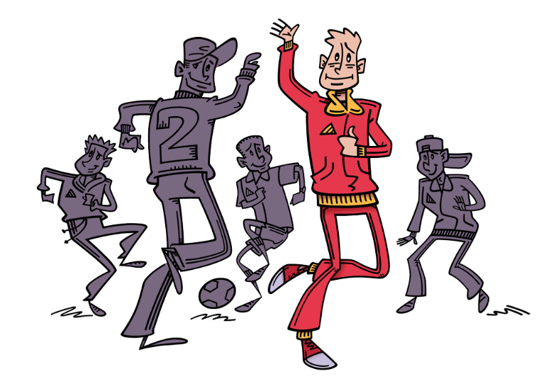

**Sociale flexibiliteit**

Je aanpassen als dat gevraagd wordt

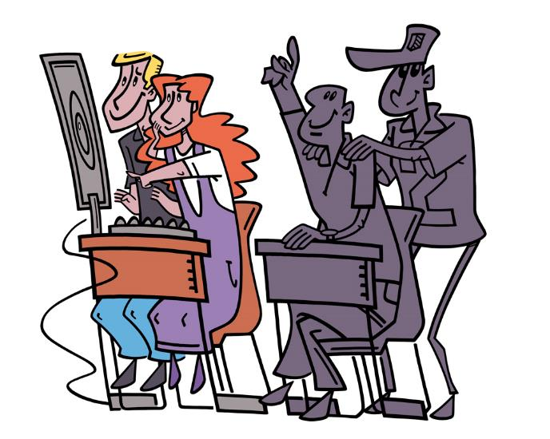

**Sociaal initiatief**

Contact maken met anderen

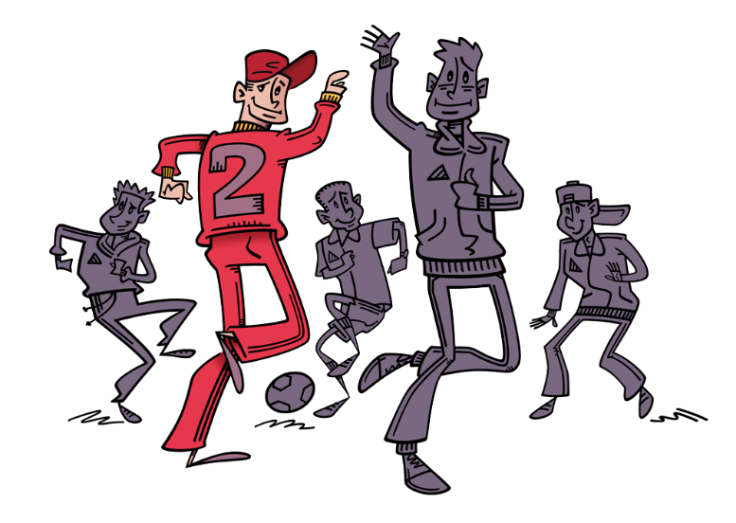

**Impulsbeheersing**

Jezelf beheersen

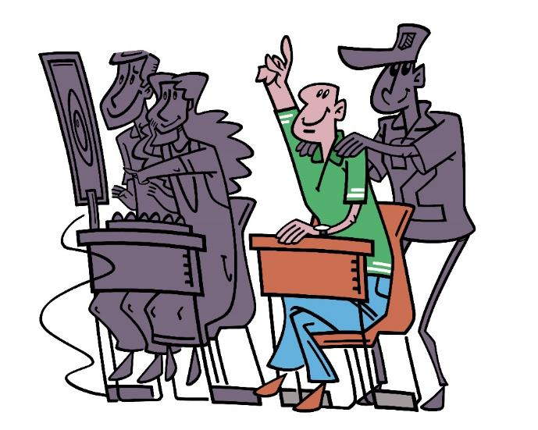

**Inlevingsvermogen**

Iets aardigs doen voor anderen

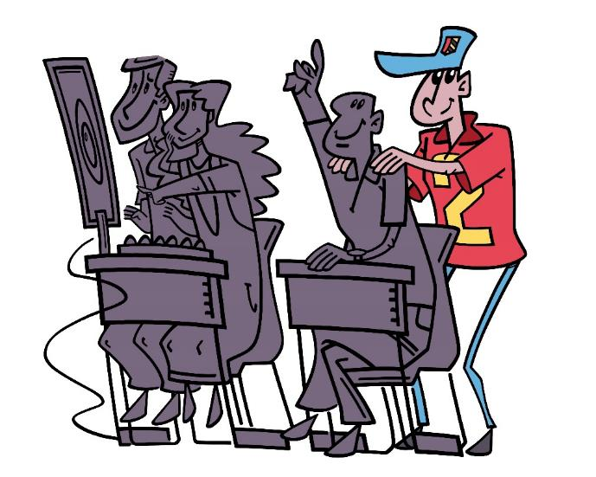

**Welbevinden**

Plezier hebben, ontspannenheid,   
graag naar school gaan



**Betrokkenheid**

Genieten van activiteiten en doorzetten/concentreren

